PADRE BEOZZO “Ficai atentos, pois não sabeis em que dia virá o Senhor.”

1º Domingo do Advento: Mateus 24, 37-44 https://www.youtube.com/watch?v=GYVGCWf0Q-s

26/11/2022

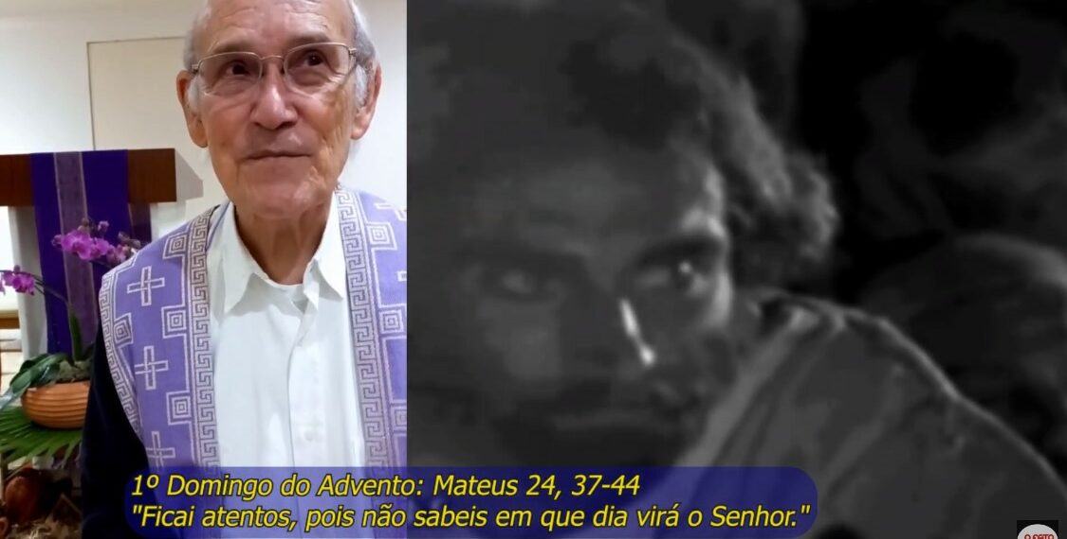

Com a feliz expectativa da vinda do Senhor no meio de nós, que se faz em Maria “Emanuel”, isto é, “Deus conosco”, iniciamos nossa caminhada do Advento rumo ao Natal. O evangelho de hoje nos adverte: “estai atentos”, “vigiai”, “estai preparados”, pois não sabeis o dia e a hora em que o Senhor virá. Advento é tempo de vida nova e de esperançar, de trilhar, com empenho e constância, o caminho que o Espírito abre para nós. Quem vai nos acompanhar neste tempo e ao longo de todo este ano litúrgico é o evangelista Mateus. Ele nos traz Maria, grávida do menino e José que os acolhe. Mais tarde apresenta os magos que viram sua estrela no Oriente e vieram adorá-lo. Somos acompanhados também pelo profeta Isaias que apresenta Deus que nos interpela para que construamos um tempo de paz e de entendimento, em que “as espadas se convertam em arados e as lanças em foices”, para que apostemos no trabalho, em lavrar a terra e colher os seus frutos, que construamos relações não de inimizade e guerras, mas de fraternidade, que nosso projeto junto com Deus seja de vida e não na morte (Is 2, 1-5).

Asista ao vídeo: https://www.youtube.com/watch?v=GYVGCWf0Q-s

